Prénom Nom Nom Gérance
Pour les Incroyables Comestibles Yverdon
Adresse Adresse

Tél
Yverdon, le …………

Madame, Monsieur,

Je me permets de vous solliciter au nom de l’Association des Incroyables Comestibles Yverdon, concernant (à modifier) les bacs à végétaux bétonnés dans le trottoir situés devant votre immeuble de la Rue d’Orbe 29 à Yverdon.

Le mouvement des Incroyables Comestibles, dont une section yverdonnoise a vu le jour en 2016, a pour objectif de créer des espaces potagers en zone urbaine, afin de favoriser les liens sociaux autour du partage de fruits et légumes.

C’est dans ce but que les Incroyables Comestibles se sont développés courant 2017 dans des zones privées (Jardin du Cœur, Gérance Oxymmob, etc…), puis dans deux bacs autorisés par la ville et situés sur l’espace public (Ancien skate Parc et Castrum), rencontrant un accueil très favorable chez les Yverdonnois-es.

Sur ces expériences encourageantes, de nombreux nouveaux projets de potagers chez des privés (restaurants, garderies, maisons individuelles donnant sur la rue, etc…) sont en gestation et nous sommes à la recherche de nouveaux lieux donnant sur l’espace public.

(à modifier) Au vu de leur emplacement stratégique sur la Rue d’Orbe, l’une des plus passantes d’Yverdon, vos bacs à végétaux seraient idéaux pour accueillir des potagers urbains en libre-service. C’est pourquoi nous vous demandons d’étudier la possibilité de nous mettre à disposition un ou plusieurs de ces bacs pour mener à bien ce projet dès le printemps 2018.

Habitant avec ma famille une maison située juste en face, à la Rue d’Orbe 30, je constate qu’actuellement, ces bacs, malgré les quelques arbustes qui y sont plantés, ne servent qu’à accueillir les détritus jetés par les passants, ce qui est bien regrettable quand on imagine tout leur potentiel. Ayant mis à disposition des passants divers légumes devant ma maison au cours de l’été 2017, j’ai pu faire l’expérience de l’incroyable richesse des liens qui peuvent se créer autour de tels partages. Je ne peux donc qu’être enthousiaste à l’idée d’étoffer ce projet grâce à vos bacs de la Rue d’Orbe 29.

Les Incroyables Comestibles se porteraient garants de mener à bien un tel projet : nettoyage et remise en état du bac, apport de terreaux et préparation nécessaire aux plantations, plantation des semis, entretien et arrosage des légumes/fruits, remise en état et paillage pour l’hiver. Il s’agirait d’un essai d’une année, reconductible ou non en fonction de votre satisfaction.

En espérant que ce projet rencontrera votre approbation, nous restons à disposition pour en discuter et pour répondre à toutes vos questions. Pour information, voici le lien des Incroyables Comestibles Suisse : https://www.lesincroyablescomestibles.ch

Dans l’attente de votre réponse, nous vous prions de recevoir, Madame, Monsieur, nos plus cordiales salutations,

Pour les Incroyables Comestibles Yverdon,
Manon Berthoud
Au lieu de voir cela…

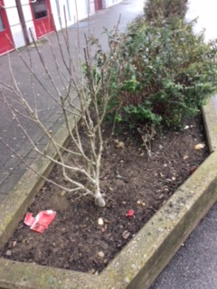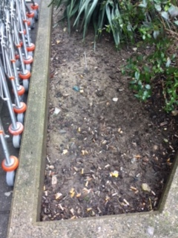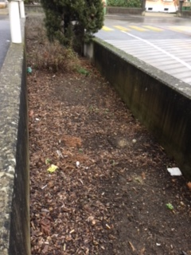

Ne préféreriez-vous pas pouvoir admirer cela ?

